Happy Graduation!

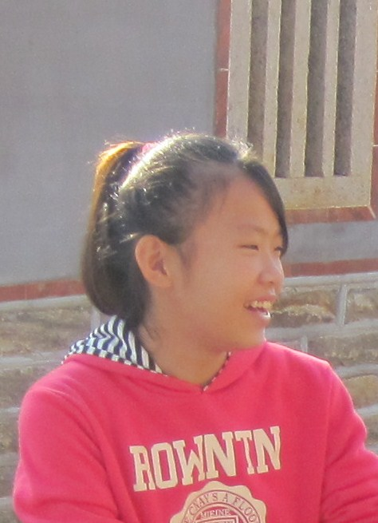
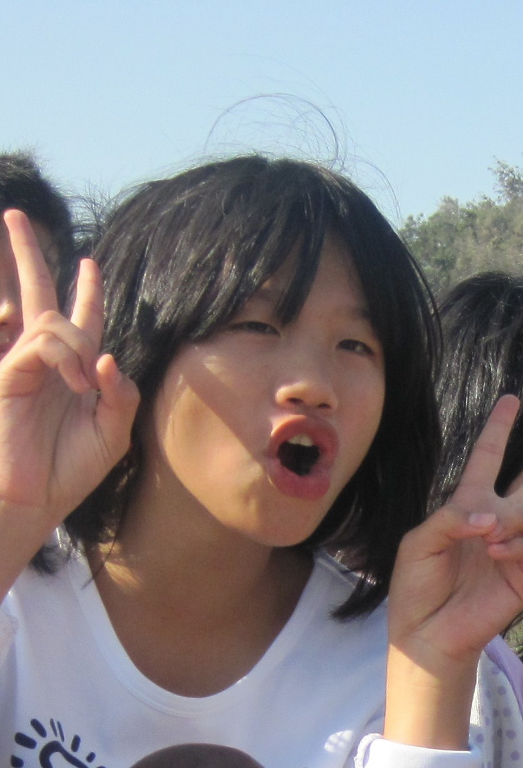
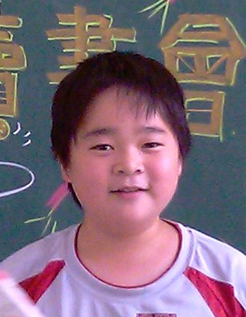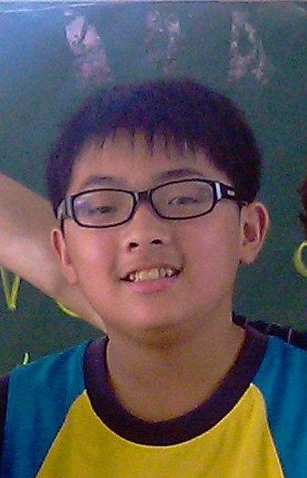
Somewhere, over the rainbow, skies are blue.
And the dreams that you dare to dream really do come true.
601’s History
at Hwubuu
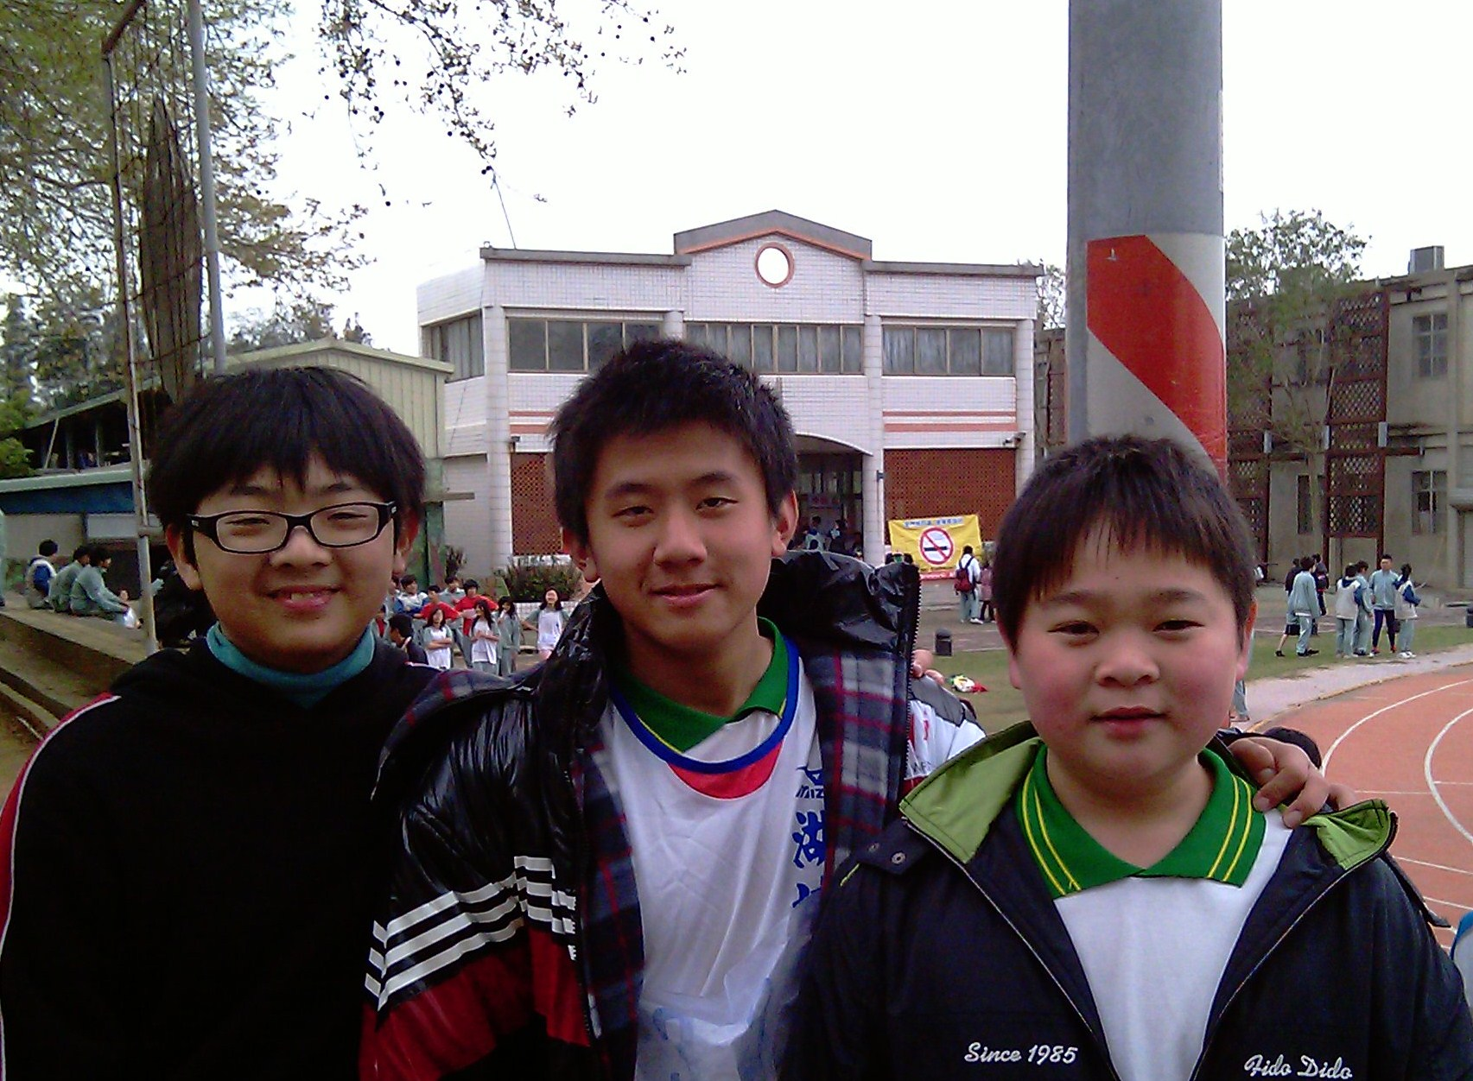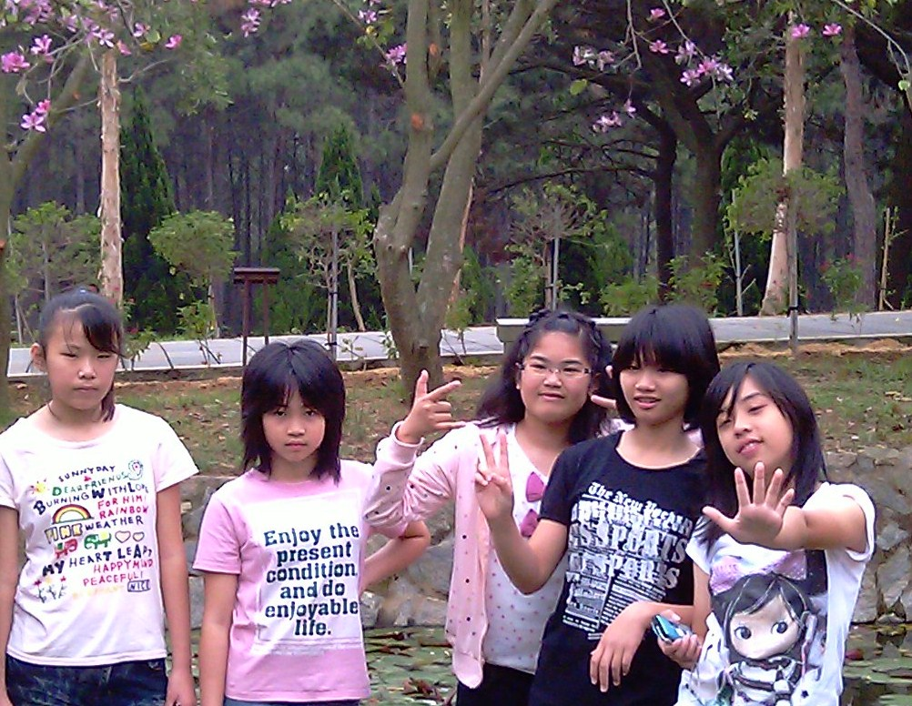
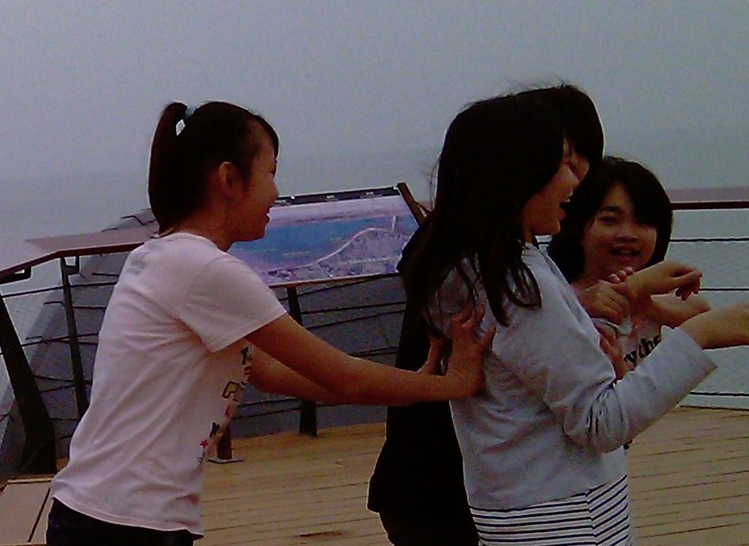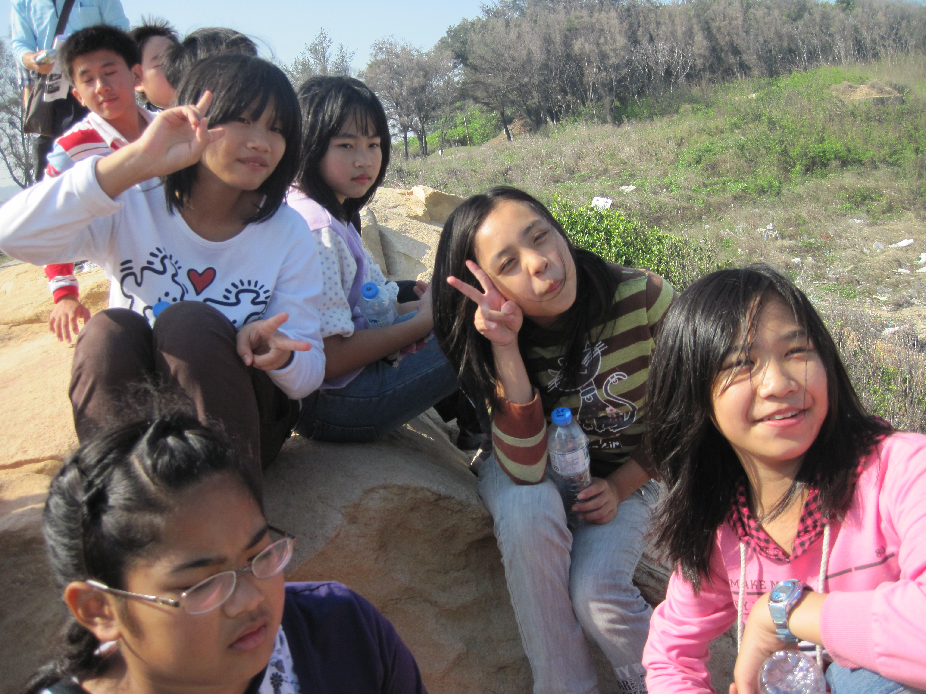

We had joy
We had fun
We had seasons in the sun

【惜別9部曲】
A friend loves at all times, and a brother is born for adversity.
朋友時常親愛，弟兄為患難而生。
－楊鎮昇－

當鳳凰樹下開滿了鳳凰花時，這表示我即將要畢業了，想起從幼稚園開始，我就遇到了這群好朋友、好同學，讓我內心感到好慶幸！時光轉眼即逝，漫長的六年歲月，就快劃下句點了，而過去種種難忘的回憶，感覺就像是昨日的事一樣，轉眼間就要畢業了，多希望時間可以倒轉，回到那段快樂又無憂無慮的童年時光，但如今就要離開令人不捨的美麗校園，我希望國中時還能和這群好麻吉成為同窗好友。最後，我要感謝所有教過我的老師們，謝謝您們那麼用心、辛苦的教導我。

For everything there is a season, and a time for every purpose under heaven.
凡事都有定期，天下各樣事務都有定時。
－楊雅馨－

古人云：「光陰似箭，歲月如梭。」今年換我要畢業了，第一次上學，第一次寫功課，記得有好多的第一次，老師對我的教誨，以及朋友對我的關心，我會永遠記在心裡的。上了國中要分班，以前的朋友可能不會跟我分到同班，但不要忘記我們還是好朋友喔！畢業雖是一個結束，但也是人生另一個開始，國中是個不同的地方，待了好幾年的學校，現在就要走了，真捨不的離開這裡，不過我一定會回來看看老師及學弟妹的。在這裡，我要向所有教過我的老師說聲：「老師，謝謝您！」

God gives every bird its food, but he doesn’t throw it into its nest.
神給鳥兒食物，但祂不會將食物扔到它的巢裡。
－楊淳婷－

六年的歲月，一下子就要過了，童年也要準備結束了，去迎接新的未來。要離開同學和老師的此時，真的很捨不得你們，想到同學經常打打鬧鬧、開開心心的玩，就快要消失了，同學有時還會大家約一約去金城逛一逛、玩一玩，一下子就快要煙消雲散了！我要感謝所有教過我的老師，因為您們無微不至的照顧我們、關愛我們，並教導我許多做人處事的道理，沒有您們耐心的教導我，就沒有今天的我，所以我要向您們說：「老師辛苦您了，謝謝您們的付出與犧牲！」

If we had no winter, the spring would not be so pleasant.
如果沒有冬天，春天不會如此怡人。
－楊竺恩－

一眨眼的時間，畢業就近在眼前，這陣子我總是想起同學、朋友陪伴我六年的種種難忘的回憶，最令我難忘的是操場上和同學們打球的激烈戰時，此起彼落的加油聲，聲聲猶在耳邊，每一幕都彷彿歷歷在目，總覺得一切都仍在昨日，而如今畢業的日子即將到來，我要感謝那些曾經教導我的師長，以及陪伴我度過這些年的好同學們，這些回憶將永遠留在我的心中。

Keep your heart with all vigilance, for from it are the issues of life.
你要切切保守你心，因為生命的果效發之於心。
－楊凱卉－

時光流逝，光陰似箭，一眨眼的時間，小學畢業就在眼前。想起幼稚班大家在一起的時候誰都不認識，常常吵架，但如今大家交了許多朋友，一同成長，一起玩樂，一起痛苦，酸甜、苦辣，就算是很痛苦的回憶，但回憶起來永遠是甜的。我很感謝老師對我們的教導，想當初我們還是個懵懂無知的小孩，但轉眼六年間我們變了那麼多，我要向老師們說聲：「謝謝您們，辛苦了！」

That man is a success who has lived well, laughed often and loved much.
過的好、常常笑、又愛得多的人，就是成功的人。

－楊憶婷－

時光匆匆，時間一下就過了，想到老師和同學的好，他們陪我走過的風風雨雨，我也非常難忘。若我早知道畢業是那麼的難過，我也許會表現的更好，和同學的互動也可能會更好，很感謝老師，為了我們，總是花很多心思在我們身上，忍受我們犯的錯，細心的指導我們，真的很辛苦，老師謝謝您！

The value of life lies not in the length of days, but in the use we make of them.
生命的價值不在於可以活多久，而是在於我們如何善用每一天。
－楊龍杰－

再過三十幾天就是鳳凰花開的時候，也是小學要畫上句點的時候，心中有些感動與不捨，雖說要在小學畫上句點，但國中才剛劃上冒號，一時激動的說：「我終於要畢業了！」但另一方面，不捨的是要和我度過風雨的好朋友分開，不時間眼匡紅了起來，但有時覺得國中會很有趣，因此在不捨和期待之間，產生了疑問與煩惱，如果時間的水流要走向國中，我也只能坦然接受，迎向未來的挑戰。我希望畢業後大家能保持聯絡，這樣才能友誼常存。我也很感謝這六年來老師們對我的敦敦教誨，我會永遠記在心裡的！
Without the rain, there would be no rainbow.
沒有雨，就沒有彩虹。
－楊惠婷－

離別時，總是那麼的痛苦，一眨眼，我就要畢業了！邁向人生別的階段，想當初懵懂的我，已蛻變成成熟的女孩了，老師們的教誨，學弟學妹的笑容，已經要消失在我的眼前，不禁潸然淚下。回憶就像思念的河，一張張相片、地點，都涵蓋著溫暖幸福的味道。大家千萬不要忘記我，我好想落淚，卻又不想讓眼淚吞噬了眼眶，我必須忍住，開懷大笑，勇敢的邁向未來的挑戰，讓大家知道，我是個堅強的學姊。最後，我要向各位老師說聲：「我愛死你們了！」我要把握接下來的時間，好好努力，好好珍惜這段緣份，用笑容度過每一天，大家也不要哭，我會永遠和你們站在一起的！
You are the only you in a sea of infinity.
在無垠浩瀚的宇宙中，你是獨一無二的！
－蘇智玉－

鳳凰花開了！童年遠了！我就要畢業了！時間的飛逝就像古人所說的「歲月如梭、光陰似箭」。如果時間能到回到從前，那麼我多希望我們能從頭再來過，可是回憶終究只能成為回憶，不過我們可以把握接下來的每一分、每一秒，讓它成為人生中最精采的一段回憶！天下也沒有不散的筵席，畢業不是一個結束，而是一個新的開始，它讓我們走向一個更辛苦、更艱辛的路，欲往一個我們未知的路途。然而畢業後不知道各位身在何方？但是時間、距離，都無法改變我們的友誼！相識就是一種緣份啊！也許有一天我們會再次相逢，願大家不要忘記我們在一起的點點滴滴。最後，感謝所有老師們對我們的教導，老師，謝謝您！
【我們的約定】
一、熱情有勁Enthusiasm：
現在熱愛學習，長大就會樂在工作，並有積極的人生觀。
二、勇於冒險Adventure：
這是一種「突破再突破」的態度，並能為我的人生製造一連串驚奇。
三、創意不斷Creativity：
在生活中用點巧思，這能為我自己和他人增添很多樂趣。
四、自我觀察Reflection：
成長有時要停下來思索與反省，才能定準方向與目標。
五、為人著想Compassion：
與人要和睦相處，互相體諒與尊重。
六、相信自己Confidence：
這需要不斷累積自己的實力，並養成「事前做好準備」的習慣。
【愛之物語】
「有緣千里來相會」，能和你們在這學期中譜出一段小插曲，是我的榮幸。希望你們今後乘著夢想的羽翼，向著自己人生的目標勇敢邁進。在失望的挫敗中，學習毫不氣餒，而在凱旋的勝利中，學習謙遜溫和。活在當下，享受人生的每一刻！
如果可以…
如果時光可以暫停，我想多聽聽你們的心聲；
如果回憶可以倒轉，我想多看看你們的模樣；
如果願望可以成真，我願你們「精采過一生」。

Your teacher and friend,
王容華

Life is beautiful. Be happy every day!

